**Part 4.4 Executing and Debugging Assembly Code**

To execute the assembled source code, we need to click the Run button, circled below:

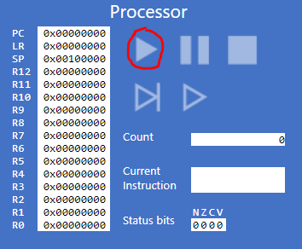

You’ll see a spinning gearwheel appear near the run controls to indicate that the processor is active.

You will also observe a lot of activity in the ‘graphics screen’ (the lowest of the three panes under

Input/Output). After a short while (a few seconds to a couple of minutes) the display will stabilise.

The program you have loaded and just run is a simulation of a colony of simple organisms, being born, reproducing and, eventually dying. (Individual cells never move, but the patterns of cells being born and dying give the impression of movement, and many interesting dynamic patterns emerge). The code is a variant of a very famous program called Life (see Conway's Game of LifeLinks to an external site. for more information).

To stop the program, you can click on the square Stop button in the above image. To run the program again, simply click Run .

You will notice the behaviour of the program is different each time you run it - this is because the starting pattern of cells is randomised.

Run the program once more.

While the program is executing, click the Pause button (between the Run and Stop buttons).

As well as freezing the graphics screen, you will also see orange highlighting appear in both the Program and Memory windows.

**4.4.1 What do you think the highlighting in both windows signifies ?**

You can continue execution by pressing **Play**again. Do this and then click **Pause**again.

Now click the button circled in red below.

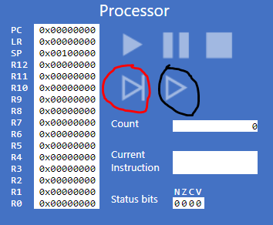

**Câu trả lời:**

- Nút được khoanh đỏ là nút “Step” của trình giả lập ARMlite. Nút này có chức năng cho phép bạn thực thi từng lệnh một trong chương trình Assembly. Có thể nói, nút “Step” rất có ích cho việc sửa lỗi(debug) vì nó kiểm tra từng bước thực hiện cảu chương trình, giúp phát hiện và sửa lỗi.

- Nút được khoanh đen là nút “Slow” của trình giả lập ARMlite. Nút này giúp quan sát rõ hơn từng bước thực thi của chương trình. Khi nhấn nút "Slow", trình giả lập sẽ thực thi các lệnh với tốc độ chậm hơn bình thường, cho phép bạn theo dõi sự thay đổi của các thanh ghi, bộ nhớ và các thành phần khác một cách dễ dàng hơn.

**4.4.2  What do you think happens when you click the button circled in red**  ?

Now click the button circled in black and notice what happens.

You will hopefully notice that the program resumes execution, but at a substantially slower pace than before.  You will also notice the orange highlighting in the Program window stepping through lines of code.

Now click the same button again and see what happens.  You will hopefully see that when you click the button a few times in succession, the execution speed increases.

**Câu trả lời:** Khi nhấn nút khoanh màu đỏ, màn hình sẽ hiển thị

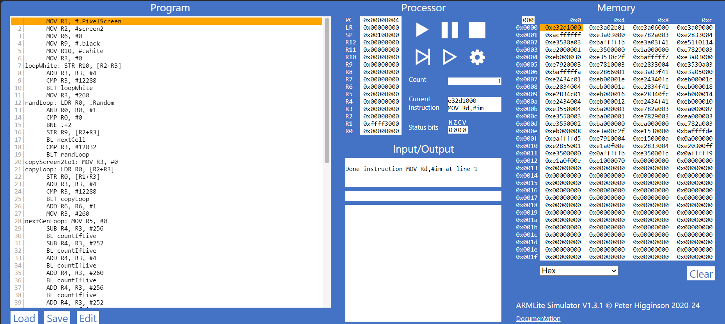

-Khi nhấn nút, bộ xử lý sẽ thực thi một lệnh duy nhất trong mã nguồn, đồng thời trình giả lập sẽ dừng lại khi thực hiện lệnh đó. Vị trí con trỏ trong cửa sổ sẽ di chuyển đến lệnh tiếp theo cùng với đó là các thanh ghi và bộ nhớ sẽ được cập nhật kết quả.

-Khi nhấn nút đen thì chương trình sẽ chạy vòng lặp không dừng ở loopwhite.

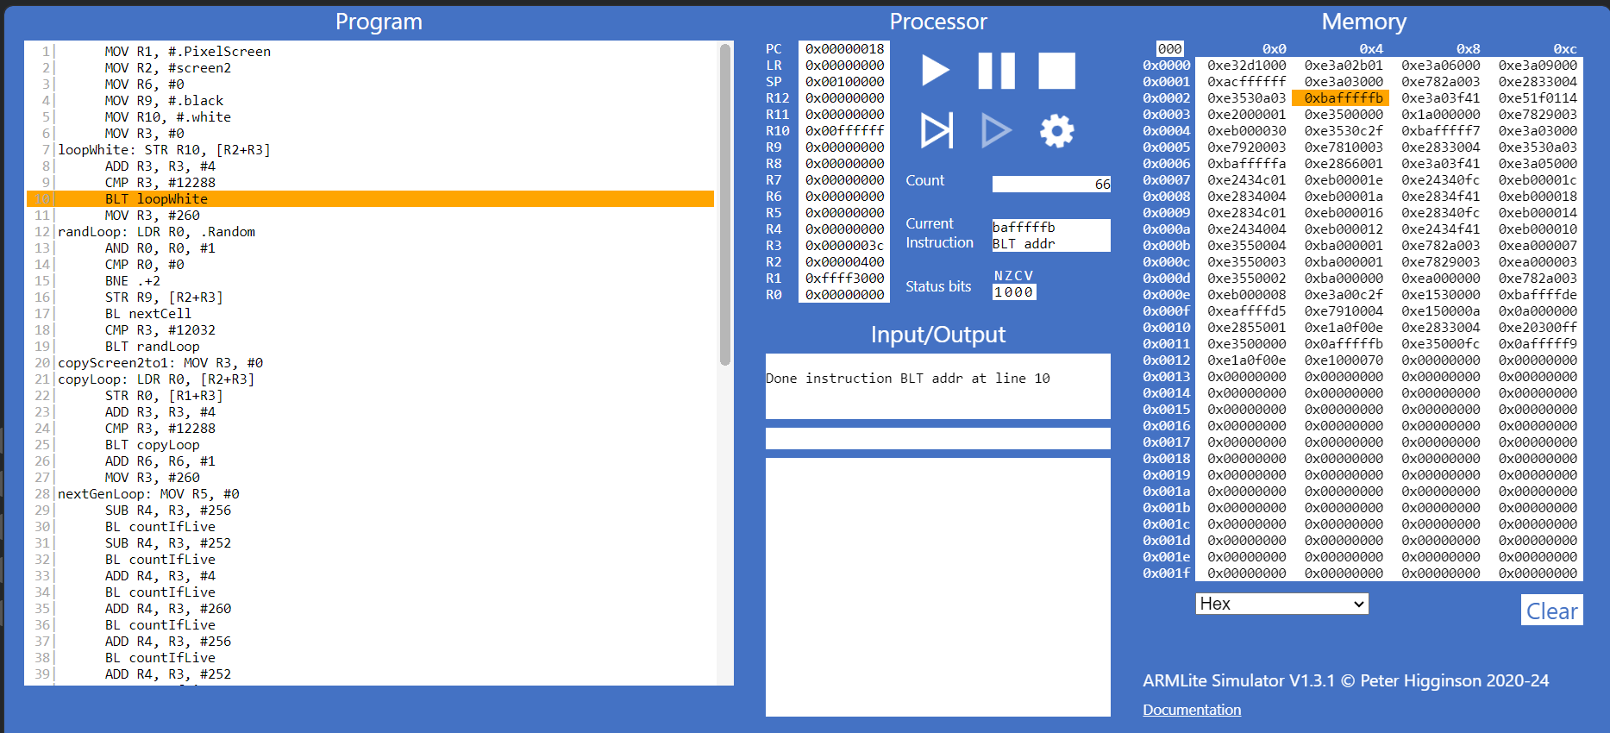

*These two buttons allow you to slow things down to literally, in the case of the red circled button, single steps of code execution.  This is  invaluable for debugging code, particuarly when you want to check whether the outcome of a given instruction has produced what you expect (be that a value in memory, in a register, or a graphical element on the display etc).*

FInally, while paused, click line number 21 of the source code in the Program Window.

This will paint a red background behind the line number like this:

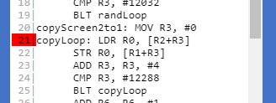

This is called ‘setting a break point’ and will cause processing to be paused when the breakpoint is reached.  
Having set the breakpoint, continue running until the pause is observed (almost immediately!).

**Câu trả lời:**

- Khi chạy chương trình thì chương trình sẽ thực thi cho đến khi gặp breakpoint. Tại breakpoint, chương trình sẽ tạm dừng, đồng thời sẽ thấy thông báo "Breakpoint detect at PC = 0x00050" trong cửa sổ Input/Output. Tại đây, chúng ta có thể sử dụng các công cụ gỡ lỗi như nút “Step” để kiểm tra chương trình.

**4.4.3 Has the processor paused just before, or just after executing the line with the breakpoint ?**

From the breakpoint you will find that you can single-step, or continue running slowly or at full speed.

While paused you can remove a breakpoint by clicking on the line again.

**Câu trả lời:**

-Bộ xử lý tạm dừng ngay trước khi thực thi dòng lệnh có breakpoint. Khi bạn đặt breakpoint tại một dòng lệnh, trình giả lập sẽ chèn một lệnh đặc biệt vào vị trí đó. Lệnh đặc biệt này có tác dụng kiểm tra xem có breakpoint tại đây hay không. Nếu có, nó sẽ tạm dừng bộ xử lý và thông báo cho bạn. Do đó, khi chương trình chạy đến breakpoint, nó sẽ dừng lại trước khi thực thi dòng lệnh đó. Điều này cho phép chúng ta kiểm tra trạng thái của chương trình (các thanh ghi, bộ nhớ,...) ngay trước khi dòng lệnh có breakpoint được thực thi.